首档“星粉互动”最in娱乐化直播—「抖音嗨唱计划」以声圈粉
广 告 主：抖音
所属行业：互联网
执行时间：2022.02.14-07.13
参选类别：直播营销类
营销背景
《抖音嗨唱计划》是由抖音推出的“星粉互动”新歌首唱直播活动，音乐是振奋人心的绝佳力量！虽处互联网时代，音乐制作与发行变得简单，但酒香也怕巷子深，音乐人急需打歌舞台！
因此，《抖音嗨唱计划》给所有歌手提供一个新歌宣传平台，艺人入驻抖音，通过直播打歌+艺粉互动的形式，为新歌赋能，吸引更多用户前来听歌，同时挖掘艺人更真实的独家故事，打造一档最in的娱乐化直播！
营销目标
抖音直播创新栏目，让新歌从起跑线就领跑，基于KTV模式创新式打造专属新歌首唱舞台；基于嘉宾及新歌定制化互动，增加社交属性；实现“边看、边唱、边种草”，更有粉丝与明星好友连麦挑战，实现星素互动的另一种尝试，产生粉丝与歌手间的独家回忆，制造可传播性话题。
策略与创意
- 有料的真唱直播现场：艺人新歌荧幕首唱，全开麦展现实力唱功，从听到看到玩，全方位感受新歌魅力；
- 立体的人歌故事挖掘：全方位展现艺人音乐+人格魅力，性格、故事、金句等塑造立体人物形象；
- 丰富的趣味音乐挑战：根据艺人特性精心订制挑战内容，挖掘艺人发光点，展现高光圈粉时刻，让你看见不一样的明星；
- 好玩的艺粉实时互动：粉丝在线点歌、盲盒心愿任务、快问快答、福利周边发放，最佳宠粉福利统统都安排上。
执行过程/媒体表现
- 官宣海报：前期预热造势
海报预热抢占用户关注，艺人嘉宾惊喜释出，引爆粉丝欢呼并期待与偶像互动的狂欢情绪
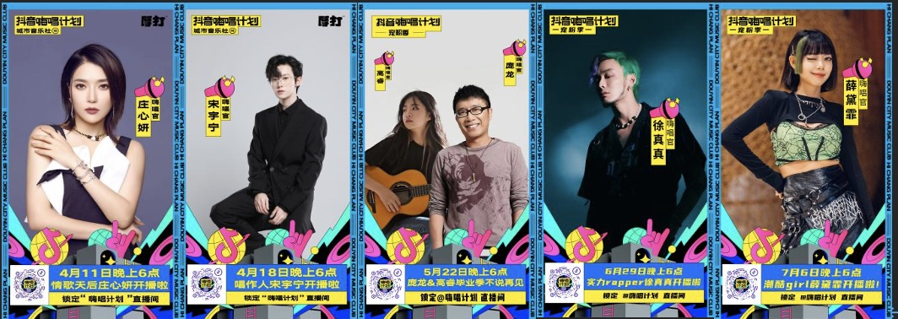
- 艺人发声：视频宣传号召粉丝观看
官方发布艺人ID视频、艺人账号发布宣推视频，借力艺人独家内容，创意吸睛，传递活动态度及力量，提升活动曝光度
庄心妍ID视频：https://video.weibo.com/show?fid=1034:4755989082341446
庞龙ID视频：https://video.weibo.com/show?fid=1034:4770146997436543
薛黛霏宣推视频：https://video.weibo.com/show?fid=1034:4786461883695190
- 直播现场：艺粉连麦实时互动
艺人高能挑战点亮发光舞台，花式宠粉福利狂送不停，直播与多位优秀主播连麦互动，助力音乐追梦人走向更大的舞台。
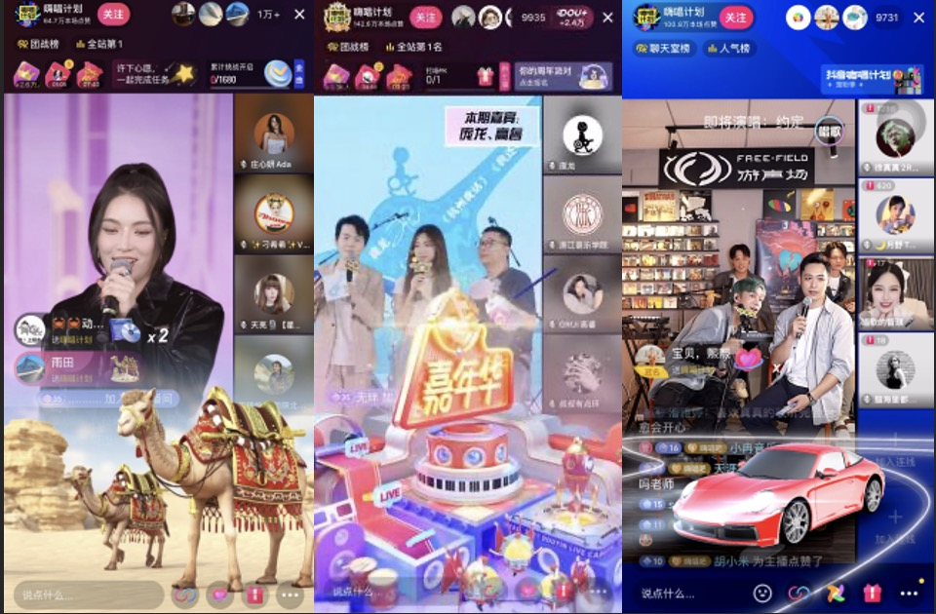
艺人与主播连麦互动，视听盛宴High翻全场
限定宠粉好礼有爱翻牌，惊喜礼物引爆氛围
- 后期传播：直播回放精彩片段CUT
精彩内容二次传播，热度持续攀升，利用明星影响力提升活动曝光度
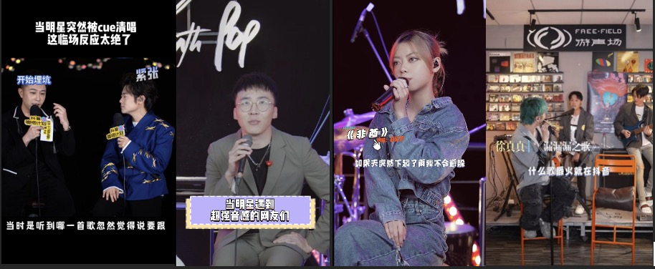
营销效果与市场反馈
- 直播数据：活动共举行四季，全国40城火热开启，集结超2千名音乐新声参与活动，举办1552场线上海选直播，共开展15场艺人直播活动，直播间持续霸榜全站第一，直播总曝光人数达4234万，总点赞量达2206万；
- 媒体传播：抖音话题播放量达1059万，粉丝带话题自发传播活动，话题下超3百条短视频；
- 宣推视频：明星共拍摄27个视频宣推活动，抖音视频总播放量132.8万；明星发微博宣传活动，微博传播总量达135万。

